Hitamæling vikan _________________
_____ _____ _____ _____ _____
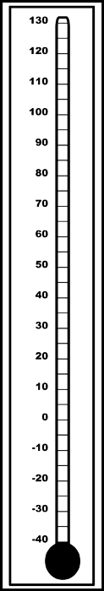

Mánudagur Þriðjudagur miðvikudagur Fimmtudagur Föstudagur

